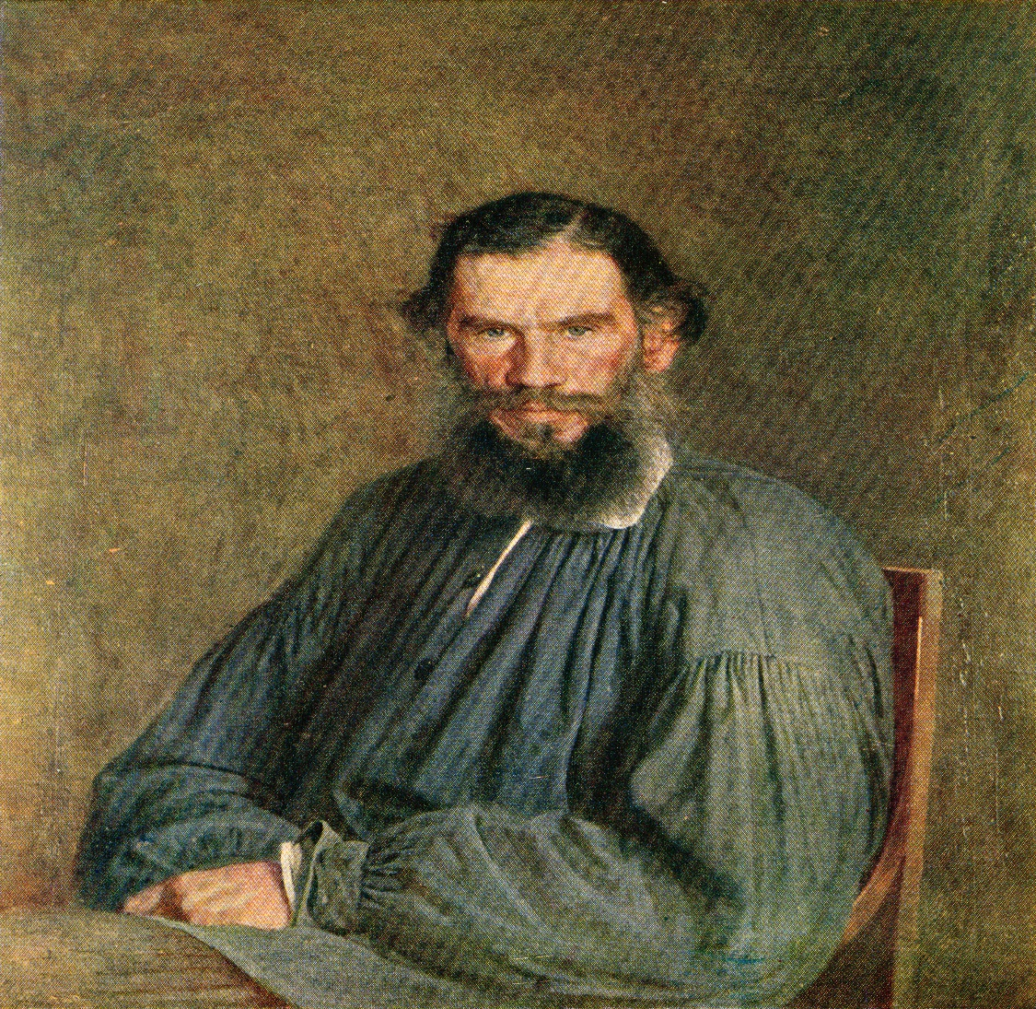Толстой Лев Николаевич родился на Тульской земле 9 сентября в 1828 году. Детство он провел в Ясной Поляне – родовом имении графа и графини Волконских.

     В 1830 году у писателя умерла мать. Присматривать за детьми на тот момент стала, близкая к семье, Т. А. Ергольская. Затем умер отец Толстого. За детьми начала ухаживать тетя. После смерти тёти дети были вынуждены переехать к другой тёте, в Казань. Там поэт в пятнадцатилетнем возрасте поступил в городской университет на факультет восточных языков, но не смог осилить учебную программу в этом направлении и перевелся на юридический факультет. В1847 году так и не окончив Казанский университет, Толстой вернулся, на так знакомую и близкую ему по духу, родную землю в Ясную Поляну. Там он вместе с крестьянами занимался сельским хозяйством. Попутно читал труды различных видных деятелей того времени. Изучал языки, увлекался музыкой, писал  дневник. Однажды приехал его старший брат Николай, который в то время находился на военной службе в царской армии и предложил Льву Николаевичу последовать его примеру и вступить в ряды военнослужащих. После долгих раздумий писатель согласился. Служил он на Кавказе, затем принимал участие в Крымской войне, где продолжал писать

Основой его первых произведений были дневники, которые он так тщательно любил вести в молодости. Многие повести Льва Николаевича тесно связаны с его реальной жизнью, большинство главных героев его рассказов существовали  на самом деле. Конечно, как писатель, Толстой, не мог отказать себе в удовольствии использовать художественный стиль в написании своих произведений, а не документальный. Приехав на родину, и будучи популярным среди творческой интеллигенции Санкт-Петербурга, поэт не стремился к славе и искал свой творческий путь.

  В 1857 году он уехал во Францию, где, будучи увлеченным азартными играми, проиграл все, находящиеся у него на тот момент, свои деньги и был вынужден вернуться на родину. В том же году писатель закончил написание своей трилогии, состоящей из следующих произведений: детство, отрочество, юность

ЖИЗНЕННЫЕ ИСТОЧНИКИ РАССКАЗА “ПОСЛЕ БАЛА”

Произведения Л. Н. Толстого правдиво отразили жизнь разных социальных слоев российского общества. В его романах, пьесах, повестях можно увидеть судьбы дворян,чиновников, крестьян. Толстой прошел военную службу, участвовал в военных действиях. О подвиге русских солдат рассказывают «Севастопольские рассказы», главы романа «Война и мир». Но русский солдат, крестьянин по происхождению, был бесправным существом и находился в полной власти своих командиров.

На жизненных впечатлениях основан рассказ «После бала». В нем теплое чувство любви, родившееся у героя во время бала, уступает гневу, разочарованию, обиде, когда он видит отца Вареньки, полковника, проводящего страшную экзекуцию: по его приказу провинившегося солдата прогоняют сквозь строй, избивая его. Толпа зевак наблюдала за расправой над беглым солдатом, а руководил этим варварством, человек, только что блиставший на балу, любящий отец прекрасной девушки. За то, что один из солдат не сильно ударил дезертира, полковник замахнулся и ударил его по лицу.Неожиданно для себя герой рассказа стал свидетелем ужасной сцены, олицетворявшей бесчеловечность, жестокость и превосходство одного человека над другим

На создание рассказа «После бала» повлияли события

из личной жизни Л.Н.Толстого, рассказ его брата и впечатления от правления Николая I.

Одним из жизненных источников литературного произведения стал рассказ родного брата автора Сергея Николаевича. Он был влюблен в дочку начальника, но вскоре стал свидетелем страшных издевательств над солдатом, которыми руководил отец будущей невесты. Этот момент изменил, как решение брата Льва Николаевича жениться на своей избраннице, так и всю его дальнейшую жизнь. Спустя много лет писатель берет эту историю за основу для нового рассказа.

В личной жизни автора также было место случаю, в котором ему пришлось защищать молодого солдата, которому грозила казнь за провинность. Увы, все старания писателя были тщетны. Погруженный в тревожные, полные негодования мысли, он передает их герою рассказа  «После бала».

Действие рассказа происходит в 40-х годах 19 века, время жесткого правления Николая l.

Социальное неравенство, бесправие одних и бесконтрольная власть других вызывали недовольство всех прогрессивно мыслящих людей. Выражать открыто свое мнение было невозможно: цензура и репрессии лишали голоса. Толстой видел примеры такого уклада жизни общества и отразил их в своих сочинениях. Рассказ «После бала» основан на впечатлениях автора от военной службы.

События рассказа происходят в последний день масленицы, то есть в прощеное воскресенье. По христианским правилам в этот день принято просить прощение и прощать. Тем более бесчеловечно то, что делает полковник, отдавая приказ избивать солдата.

Толстой реалистично, с болью изображает российскую действительность первой половины 19 века, жестокость командиров и бесправие солдат в русской армии.

РЕФЕРАТ:

*Абдусаттарова Абдумавлона и Адхамжанова Шохруха*